федеральное государственное автономное образовательное учреждение высшего образования

Санкт-Петербургский национальный исследовательский УНИВЕРСИТЕТ информационных технологий, механики и оптики

**Факультет программной инженерии и компьютерной техники**

**Кафедра вычислительной техники**

**ЛАБОРАТОРНАЯ РАБОТА № 2**

**«Исследование эффективности метода подавления низкочастотных помех с помощью усредняющего фильтра»**

**ПО ДИСЦИПЛИНЕ**

**«ЦИФРОВАЯ ОБРАБОТКА СИГНАЛОВ »**

**ВАРИАНТ 1**

Выполнили:

Ванцев А.О.

Сорокин С.С.

Группа: P3400

Преподаватель: Тропченко Андрей Александрович

Санкт-Петербург

2019

Оглавление

Задание 2

Результаты моделирования 2

Схема устройства 3

Вывод 3

# Задание

Цель работы - определение возможностей метода подавления низкочастотных помех с помощью линейного фильтра.

Пусть на входе системы наблюдается смесь полезного высокочастотного сигнала и низкочастотной помехи. При этом на входе помеха по своей амплитуде в несколько сот раз превышает амплитуду сигнала. Путем линейной фильтрации с использованием двух видов нерекурсивного фильтра удается увеличить соотношение сигнал/шум.

|  |  |  |  |  |
| --- | --- | --- | --- | --- |
| № | Частота сигнала | Амплитуда сигнала | Частота помехи | Амплитуда помехи |
| 4 | 15 | 1 | 0,2-2 | 40 |

# Результаты моделирования

a) соотношения сигнал/шум в выходной смеси от соотношения частот полезного сигнала и помехи

|  |  |  |  |
| --- | --- | --- | --- |
| Fs | Fn | Fs/Fn | SNR out |
| 15 | 0,2 | 75,00 | 123,92 |
|  | 0,4 | 37,50 | 38,46 |
|  | 0,6 | 25,00 | 14,49 |
|  | 0,8 | 18,75 | 8,91 |
|  | 1 | 15,00 | 5,59 |
|  | 1,2 | 12,50 | 3,84 |
|  | 1,4 | 10,71 | 3,03 |
|  | 1,6 | 9,38 | 2,28 |
|  | 1,8 | 8,33 | 1,91 |
|  | 2 | 7,50 | 1,61 |

b) соотношения сигнал/шум на выходе от соотношения амплитуд помехи и полезного сигнала для фиксированных значений частоты помехи (амплитуда помехи на входе варьируется от заданного до 500)

|  |  |  |  |  |  |  |
| --- | --- | --- | --- | --- | --- | --- |
| Aпом | Aсиг | Ап/Ас | SNR out | | | |
|  |  | 0,4 | 0,8 | 1,2 | 1,6 |
| 40 | 1 | 40 | 38,46 | 8,91 | 3,84 | 2,28 |
| 88 |  | 88 | 17,5 | 4,11 | 1,89 | 1,28 |
| 136 |  | 136 | 11,34 | 2,74 | 1,38 | 1,03 |
| 184 |  | 184 | 8,41 | 2,12 | 1,15 | 0,93 |
| 232 |  | 232 | 6,69 | 1,74 | 1,03 | 0,87 |
| 280 |  | 280 | 5,56 | 1,51 | 0,96 | 0,84 |
| 328 |  | 328 | 4,77 | 1,36 | 0,91 | 0,81 |
| 376 |  | 376 | 4,18 | 1,25 | 0,88 | 0,8 |
| 424 |  | 424 | 3,73 | 1,17 | 0,86 | 0,79 |
| 472 |  | 472 | 3,37 | 1,11 | 0,84 | 0,78 |
| 500 |  | 500 | 3,21 | 1,08 | 0,83 | 0,77 |

# Схема устройства

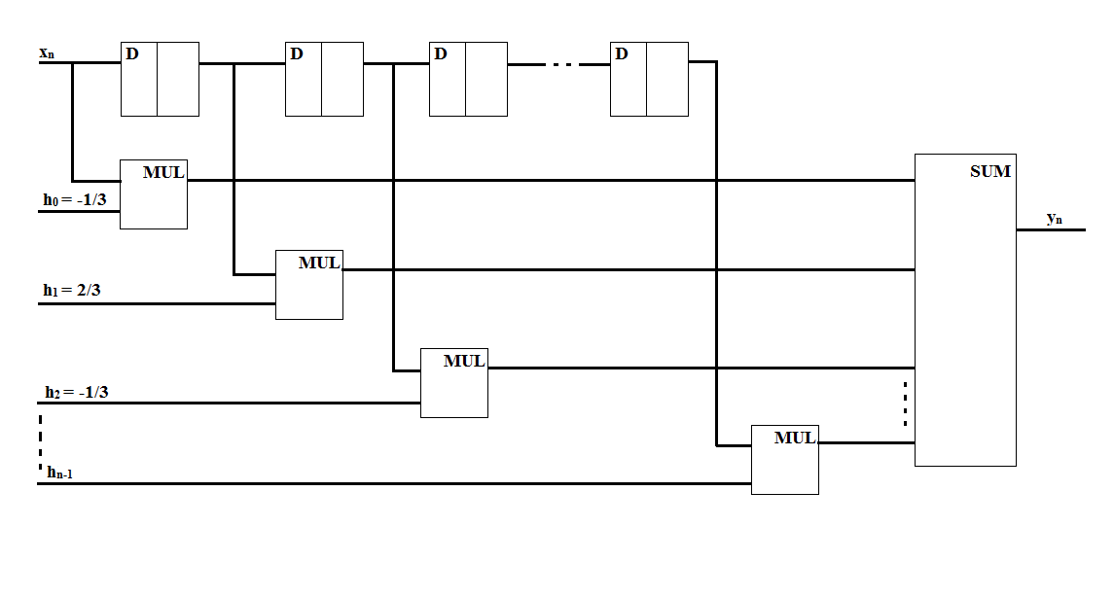

# Вывод

В ходе данной работы были построены зависимости соотношения сигнал/шум от соотношения частоты полезного сигнала и помехи, а также от соотношения амплитуды помехи и полезного сигнала. Было определено, что путем линейной фильтрации с использованием нерекурсивного фильтра удается увеличить соотношение сигнал/шум. Также была представлена схема линейного нерекурсивного фильтра, выполняющего фильтрацию сигнала.